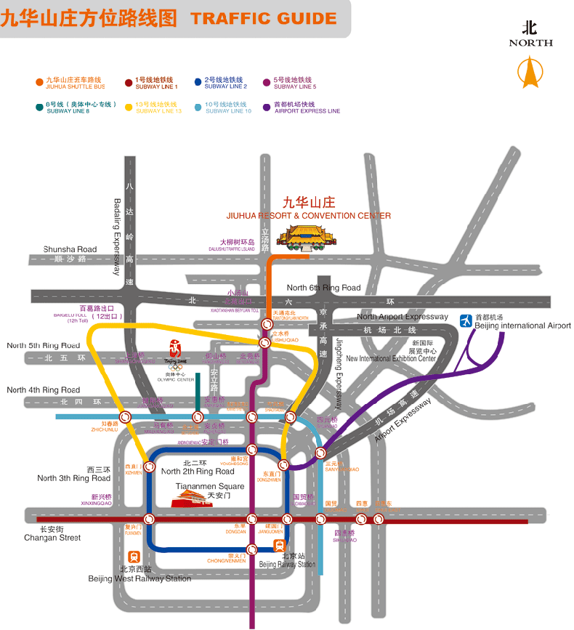

从市区到九华山庄大致路线：
一、驱车路线
普通路线：
从亚运村向北,途经立水桥,一直到小汤山的大柳树环岛向东(向右)500米.此条路线大概18公里，行车大概需25分钟；
八达岭高速公路：
从北二环或者北三环上八达岭高速公路向北，至北六环后向东（顺义方向），到小汤山北苑口下高速公路，再向北（小汤山方向）约2km，至大柳树环岛，右转500米即是。 全程约40km，需35分钟左右。
京承高速公路：
经过四元桥继续向北，路过望京西桥，即遇到京承高速公路入口，上高速继续向北至北六环后向西（昌平方向）到小汤山北苑口下高速，再向北（小汤山方向）约2km，至大柳树环岛，右转500米即是。
全程约25公里，需20分钟左右。
机场高速公路：
出机场后，上机场高速公路，直接进入北线，从＂北七家＂出口下，向西直行至定泗路口后，往北小汤山方向至大柳树环岛，向东500米即是。

